Portfolio, Phase 1 Konzeption

IU Internationale Hochschule
Studiengang: M.Sc. angewandte Data Science

Dokumentzusammenfasser

Christa Wanner

Matrikelnummer:

Betreuende Person: Prof. Dr. Elena Jolkver

Abgabedatum: 01.06.2026
1. Zielsetzung und Datengrundlage
Ziel ist eine interaktive Webanwendung, die Nachrichtentexte automatisch zu prägnanten Zusammenfassungen verdichtet (Abstractive/Extractive Summarization). Als Datengrundlage
zur Abschätzung der Modellperformanz und für das Finetuning wird der cnn_dailymail-Datensatz verwendet (Version 3.0.0, bezogen über Hugging Face: ccdv/cnn_dailymail). Der Datensatz umfasst rund 311.000 Nachrichtenartikel, jeweils bestehend aus einem Volltext und einer redaktionellen Referenzzusammenfassung (highlights). Die Daten liegen bereits in einem klassischen Train-/Validation-/Test-Split vor (≈287k/13k/11k) und können unmittelbar für Finetuning sowie zur Modellbewertung genutzt werden. Die Qualität der erzeugten Zusammenfassungen wird anhand etablierter ROUGE-Metriken (ROUGE-1/2/L) im Vergleich zu den Highlights bestimmt. Ergänzend werden Inferenzzeit und Eingabelänge als operative Leistungsindikatoren erfasst.
2. Technologische Werkzeuge
Die Anwendung ist vollständig in Python realisiert. Das Frontend basiert auf Dash und ermöglicht reaktive Weboberflächen in reinem Python. Das Backend nutzt NumPy, pandas, scikit-learn sowie TensorFlow/Keras und den Hugging-Face-Transformer für das Summarization-Modell. Datenvorverarbeitung und Analyse erfolgen direkt in der Python-IDE.
3. Softwarearchitektur
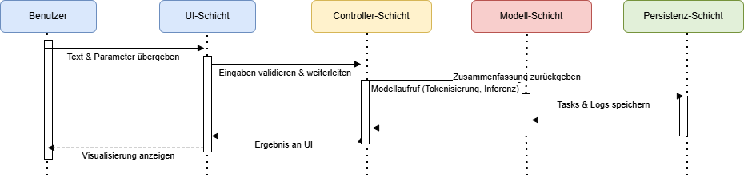
Die Architektur folgt einem mehrschichtigen Muster mit klarer Trennung von Präsentation, Steuerung und Modelllogik.
Abbildung 1 Sequenzdiagramm

- UI-Schicht (Dash): Eingabefeld für den Text, Parameter (z. B. maximale Zusammenfassungslänge), Ergebnisanzeige.
- Controller-Schicht: Validierung der Eingaben, Orchestrierung der Anfragen, Fehlerbehandlung.
- Modell-Schicht: Vorverarbeitung (Tokenisierung), Inferenz des Summarization-Modells, Nachbearbeitung.
- Persistenz-Schicht: Speicherung von Eingaben, Ergebnissen und Logs zur Nachvollziehbarkeit im juristischen Umfeld und für späteres Re-Training bei Weiterentwicklung.
4. Benutzeroberflächendesign
Die Oberfläche ist bewusst minimalistisch und selbsterklärend gestaltet, um eine einfache und fehlerarme Dateneingabe sicherzustellen (siehe Abbildung im Anhang). Der Aufbau gliedert sich vertikal in: Kopfzeile mit Titel und Kurzbeschreibung, ein großes Texteingabefeld für den Originalartikel, ein Bedienfeld mit Schiebereglern zur Auswahl der Parameter und einem deutlich sichtbaren „Zusammenfassen"-Button, sowie einem Ergebnisbereich, der die generierte Zusammenfassung und zusätzlich ROUGE-Kennzahlen anzeigt. Lade- und Fehlerzustände werden durch klare Statusmeldungen rückgemeldet. Das Dash-GUI wird um Bootstrap-Layout und -Komponenten erweitert (dash-bootstrap-components).
5. Bereitstellung und Distribution
Für eine konsistente und plattformunabhängige Installation wird die Anwendung containerisiert und in einem Docker-Image bereitgestellt. Das Dockerfile umfasst die Python-Laufzeitumgebung, die fixierten Abhängigkeiten (requirements.txt) sowie den vollständigen Anwendungscode. Das Modell wird in den Container integriert und beim Start der Anwendung automatisch geladen. Lokal kann die Anwendung reproduzierbar entweder über eine virtuelle Umgebung (.venv) oder mittels docker run ausgeführt werden.
Für den produktiven Betrieb übernimmt ein WSGI-Server wie Gunicorn die Prozessverwaltung und sorgt für Stabilität und Skalierbarkeit. Der Betrieb erfolgt dabei hinter einem Reverse Proxy mit HTTPS-Absicherung, wie es für Dash-Anwendungen im datenschutzkritischen Umfeld empfohlen wird. Ein Docker-Container in Kombination mit einer On-Premise-VM stellt die einfachste, sicherste und zugleich wissenschaftlich sauberste Lösung für den Einsatz im juristischen Umfeld dar. Diese Architektur gewährleistet eine vollständig kontrollierte Ausführungsumgebung, erfüllt hohe Datenschutz- und Compliance-Anforderungen und bleibt gleichzeitig technisch schlank sowie gut dokumentierbar.
Versionskontrolle (Git) und eine CI/CD-Pipeline automatisieren Tests, Build-Prozesse und Deployment-Schritte und stellen damit die Reproduzierbarkeit und Nachvollziehbarkeit der gesamten Entwicklungs- und Betriebsumgebung sicher.
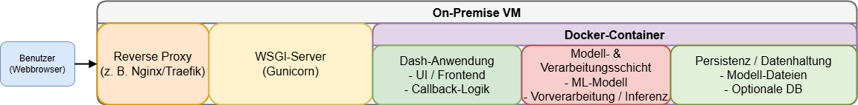
Abbildung 2 Deployment-Architektur
Skalierbarkeit und Anpassungsfähigkeit
Die Anwendung ist als leichtgewichtige, zustandslose Web-App umgesetzt und wird in einem Docker-Container betrieben. Dadurch ist sie plattformunabhängig und kann bei Bedarf theoretisch horizontal skaliert werden, indem mehrere Container-Instanzen parallel ausgeführt werden. Das eingesetzte Modell ist modular eingebunden und kann bei neuen Versionen oder erweiterten Daten einfach ersetzt werden, ohne dass Änderungen an der Gesamtarchitektur notwendig sind. So bleibt die Lösung flexibel und langfristig anpassbar.
Datenschutz: Die Verarbeitung erfolgt vollständig lokal im Patentanwaltsbüro und ausschließlich zum Zweck der Zusammenfassung. Es werden keine Daten ohne Einwilligung gespeichert oder an Dritte weitergegeben. Eingaben werden validiert, um unerwünschte Inhalte auszuschließen. Bei webbasierter Nutzung ist die Kommunikation per HTTPS abgesichert.
Sicherheit: Die Anwendung setzt grundlegende Schutzmaßnahmen um, wie geprüfte Eingaben, akzeptierte Formate, aktuelle und schlanke Abhängigkeiten sowie sichere Verwaltung sensibler Informationen. Diese Maßnahmen gewährleisten eine stabile und sichere Nutzung im In-House-Betrieb.
GUI-Mockup
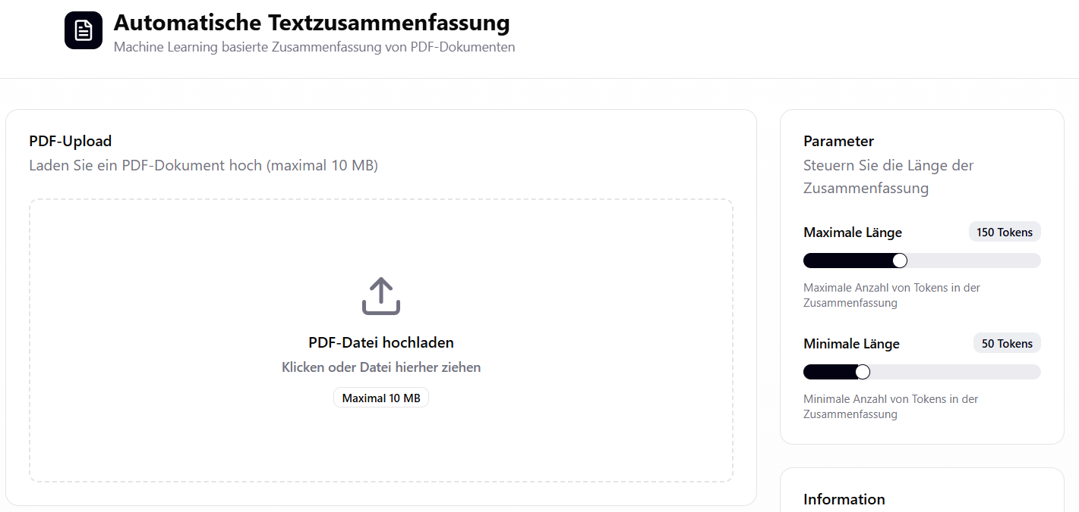
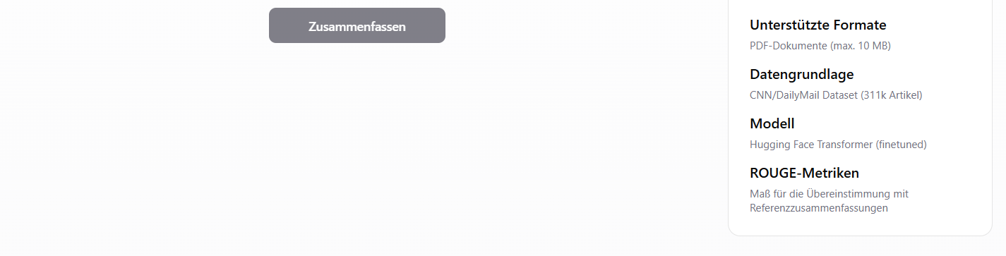
Abbildung 3 GUI-Mockup, Page 1

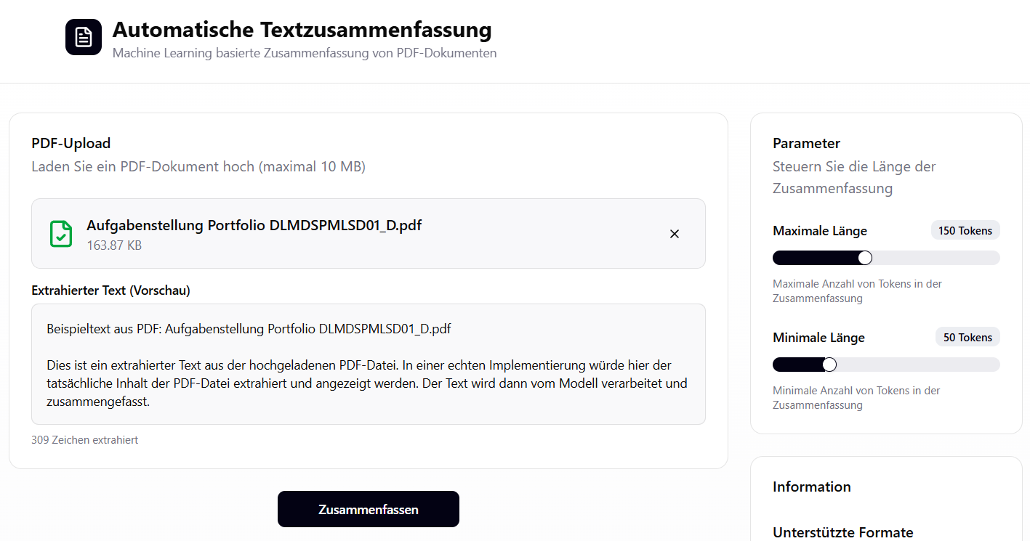
Abbildung 4 GUI-Mockup, Page 2

